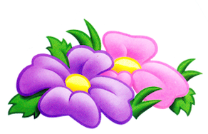 ,,GĖLYTĖS’’ GR. NUOTOLINIO UGDYMO PLANAS
2021-02- 15 / 2021-02-19
TEMA: „MANO ŠALELĖ“
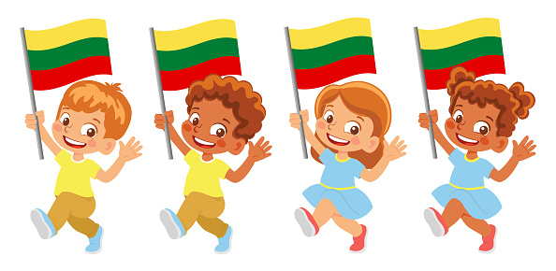
TIKSLAS – Pažinti mūsų šalelę LIETUVĄ.

SAVAITĖS UŽDAVINIAI:
- Vartys knygeles apie „ Lietuvą“;
- Tyrinės žemėlapį;
- Susipažins su mūsų šalies vėliavą ir išvardins jos spalvas;
- Atliks kūrybines užduotis;
- Turtins ir plės žodyną žodžiais ( gimtinė, tėvynė, herbas, vėliava).
- Pasiklausys Tautiškos giesmės.

UGDOMOJI VEIKLA:
- Pavartykite knygutę apie Lietuvą.
https://read.bookcreator.com/EGQShVyV7hUmqQ6fL1Ycz3sjUNs2/zvXiIrVbR8imCyPpxmsNAw?fbclid=IwAR3oT5CVYPdIZwSLifcQ2IByOuUPwsVvz2uiM5GDrPvhPWKWTNyshvph-Gk

- Pasiklausykite pasakos apie Lietuvą.
https://www.youtube.com/watch?v=ER4K3cZRcnk&fbclid=IwAR0MbE95BhZudv08NSF2ruJC2x578goUeEaNm55DAeplAeCHXPJPqeqgpwQ

- Pažiūrėkite edukacinį filmuką.
https://www.youtube.com/watch?v=LfCdArOYNp0

- Išnagrinėkite LIETUVOS žemėlapį.
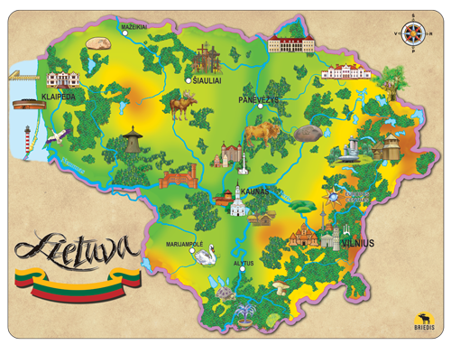

- Pažinkite Lietuvos simbolius
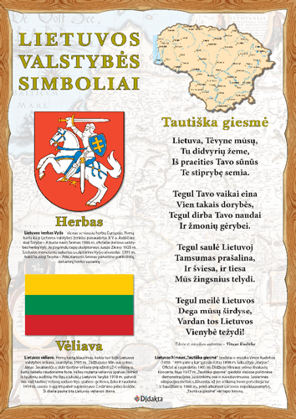
- Nuspalvink Gedimino pilį.

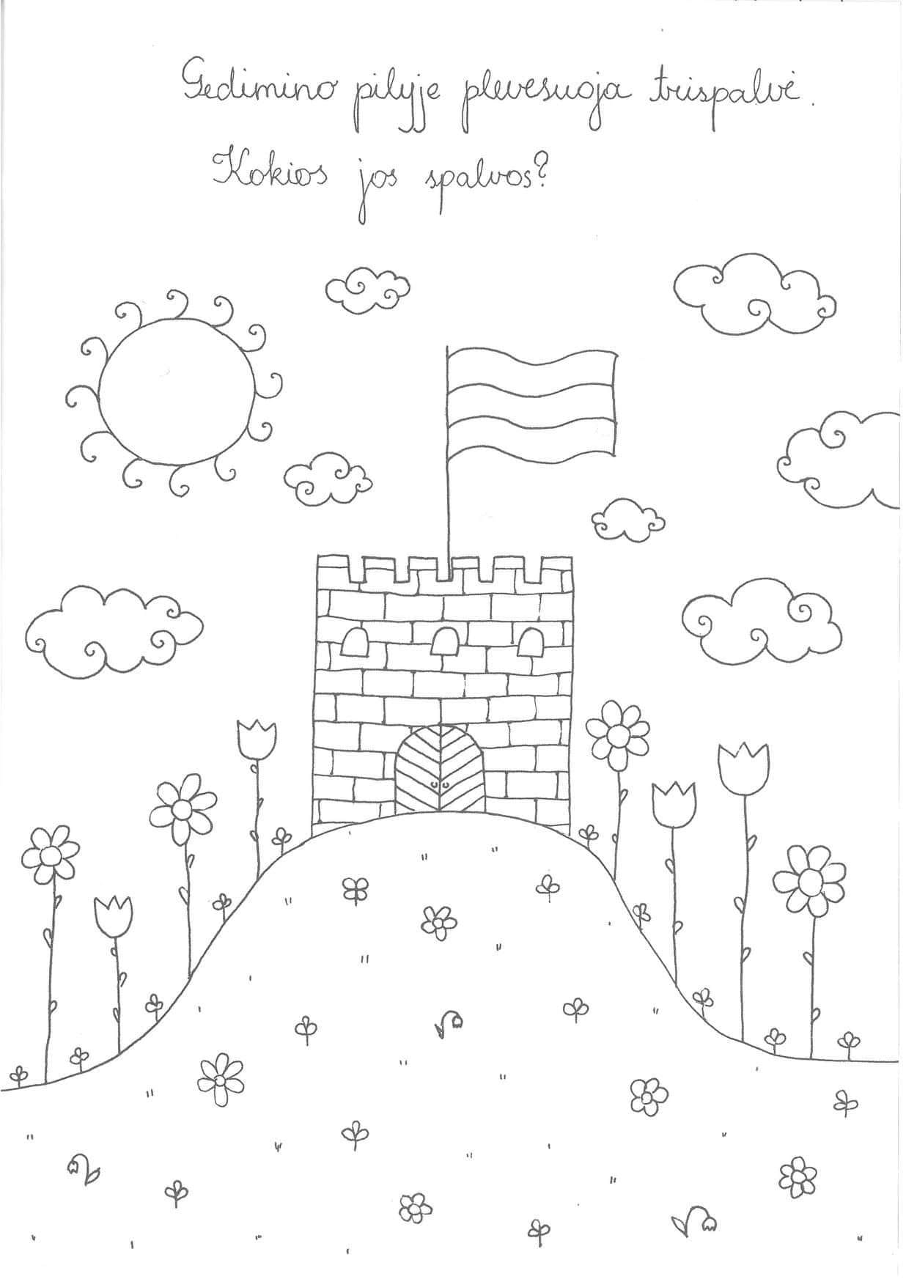
- Smagus eksperimentas, piešimas ant pieno.
Reikės :
+pieno
+maistinių dažų
+ausų krapštukų
+indo pienui
+indų ploviklio.
Pirma reikėtų paruošti mistinius dažus. Jie būna arba miltelių pavidalu arba skysti. Šiuo atveju geriau milteliai, nes paruošti būna per tiršti, reikia skiesti. Paruoštas dažais turėtų būti panašios į vandenį koncistencijos.
Pasiruošiame indą, pripilame pieno. Pilame dažų, po truputį. Tuomet ausų krapštuką suvilgome indų plovikliu. Krapštuką merkiame į vietą, kur daugiausia dažų ir laukiame.

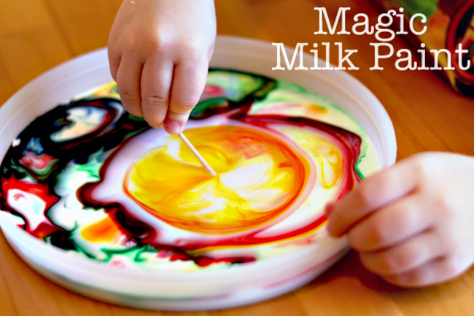

- Darbelis „ Obuoliukai“
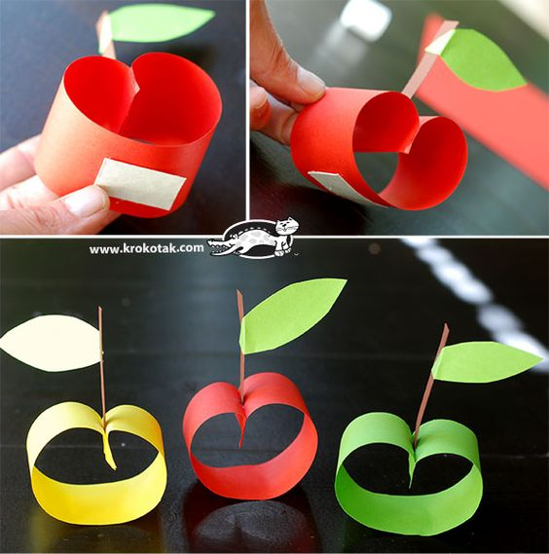

- ,,Laisvės malūnėliai"

Reikalingos priemonės: Popieriniai puodeliai; Spalvotų dažų.
